CONSELHO ESTADUAL DE EDUCAÇÃO
PROCESSO CEE Nº1571/83 - DREL. 2590/81
INTERESSADO: Samuel Sato
ASSINTO : Regularização de vida escolar
RELATOR : Luiz Antônio de Souza Amaral
PARECER CEE Nº 501/84 - CEPG - Aprov. em 11/04/84

1. HISTÓRICO:
1.1 Em 19/08/81, a direção da EEPG “Prof. Malachias de C. Freitas”, Santos, pelo Ofício nº76/81, encaminhou à Delegacia de Ensino solicitação da regularização da vida escolar de aluno Samuel Gato, matriculado ir regulamente na 2ª. série do 1º grau, em 1975, no GE “Vila Nogueira”.
1.2 Eis, em resumo, de acordo com documentação juntada aos autos, a vida escolar do interessado:
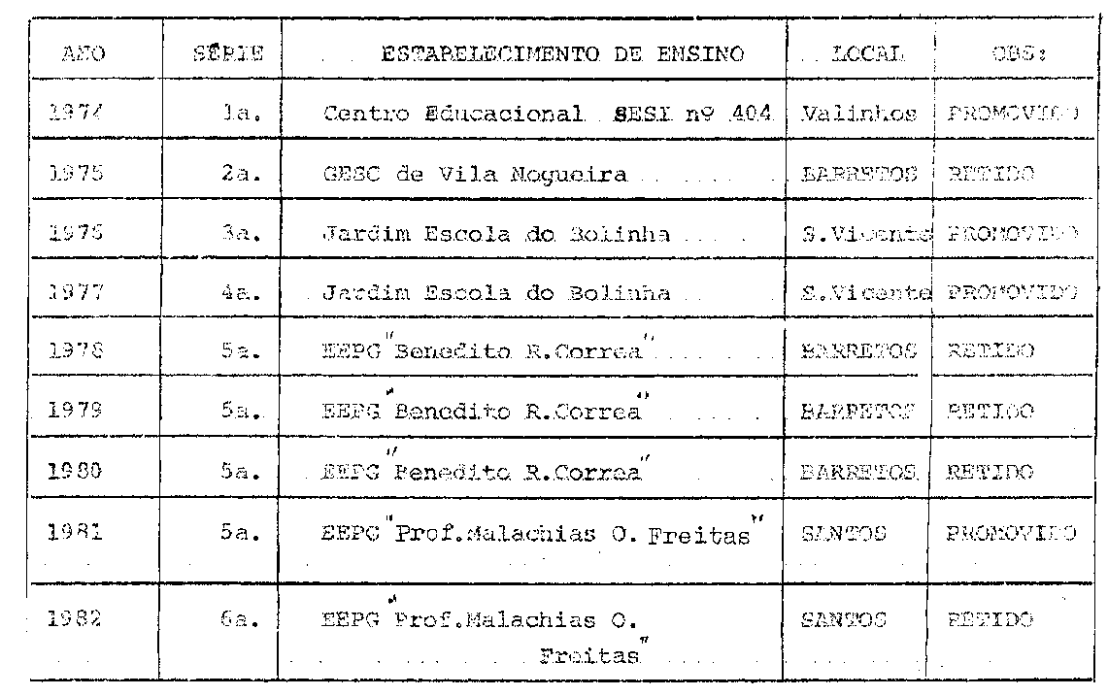
1.3 Em 11/09/81, a Supervisora, após historiar os fatos, conclui: ... “tendo em vista a irregularidade ocorrida nas primeira e segunda séries e demonstrando nos dois bimestres cursados ter atingido os objetivos essenciais, somos de parecer, s.m.j., que o referido aluno tenha seus

PROCESSOS CEE Nº1571/83 PARECER CEE Nº501/84
estudos convalidados”. Parecer ratificado pela Sra. Delegada às fls. 15 dos autos.
1.4 A DRE-L remte o protocolado à DE de São Vicente, requisitando maiores informações, que foram cumpridas às fls. 22.
1.5 Em 10/02/83, a DRE-L, analisando os autos, ressaltou: “... na fl.09, há um documento (histórico escolar) expedido em 78, todo rasurado, sem carimbos e com observação em vermelho, feita pela Escola de Barrocos: o histórico escolar da 5ª. série, nos anos 1978, 1979, 1280, apresenta-se incompleto. Opina pelo encaminhamento ao CEE, atravésda CEI.
1.6 O protocolado foi várias vezes baixado em diligência.
1.7 Em 15/07/83, a CEI, após minucioso relato dos fatos, considerou que “o aluno, apesar de conprovadamente desistente da 1ª. série e reprovado na 2ª. série, conseguiu vencer as dificuldades e lograr promoção nas séries subsequentes. Propõe, em caráter excepcional, a matrícula na 2ª. série do então GESC de Vila Nogueira, em Barretos, e convalidação dos atos escolares posteriormente praticados.
1.8 Constituem peças do processo os seguintes documentos:
a) Boletim escolar; d) Histórico escolar;
b) Ficha cadastral; e) Certidão de Nascimento;
c) Ficha individual; f) Ata de resultados finais.

2.1 Versa o presente protocolado sobre pedido da EEPG “Prof. Malachias de O. Freitas”, do Santos, para a convalidação da matrícula do Samuel Sato na 6ª. série desse estabelecimento de ensino, em 1981.
2.2. A matrícula em apreço foi irregular, pois o aluno fora retido na 2ª. série, em 1976, quando frequentava a GESC de Vila Nogueira.
2.3 As autoridades, que se Manifestaram nos autos, são favoráveis a convalidação da matrícula do aluno na 3ª. série
do 1º grau, a fim do que os atos posteriores se tornem

PROCESSO CEE Nº1571/83 PARECER CEE Nº501/84
2.4 A aprovação do aluno nas 3ª., 4ª, a 5ª. séries demonstra que venceu as dificuldades encontradas na 2ª., onde foi retido.
2.5 Em outras oportunidades, este Egrégio Conselho tem adotado posição pela convalidação, como nos casos relatados nos Pareceres 1.134/81, 857/82 e 612/83.

3. CONCLUSÃO:
À vista do exposto, convalida-se a matrícula de Samuel Sato na 3ª. série ao 1º grau, no ano letivo de 1976, no Jardim Escola do Bolinha de São Vicente, bem como seus atos escolares realizados subsequentemente.
São Paulo, 28 do fevereiro do 1984.
a) Cons. LUIZ ANTÔNIO DE SOUSA AMARAL
Relator

4. DECISÃO DA CÂMARA:
A CÂMARA DO ENSINO DO PRIMEIRO GRAU adota como seu Parecer o Voto do Relator.
Prescritos os Nobres Conselheiros: Gérson Munhoz dos Santos, Luiz Antônio do Souza Amaral; Guiomar Mano do Mello; Sérgio Salgado Ivahy Badaró e Sólon Borges dos Reis.
Sala da Câmara ao Ensino do Primeiro Grau, em 14 de março de 1934.
a) Cons. GÉRSON MUNHOZ DOS SANTOS
Vice-Presidente, no exercício da
Presidência

DELIBERAÇÃO DO PLENÁRIO
O CONSELHO ESTADUAL DE EDUCAÇÃO aprova, por unanimidade, a decisão da Câmara do Ensino do Primeiro Grau, nos termos do Voto do Relator.
Sala “Carlos Pasquale”, em 11 de abril de 1984.
- CONSº CÉLIO BENEVIDES DE CARVALHO
PRESIDENTE

